Дорогие выпускники и уважаемые жители района Тёплый Стан! Управа Тёплый Стан с радостью поздравляет всех выпускников района с успешным завершением важного этапа их жизни! Вчера во всех школах нашего района прошли торжественные выпускные вечера.
29.06.2024
Дорогие выпускники и уважаемые жители района Тёплый Стан!
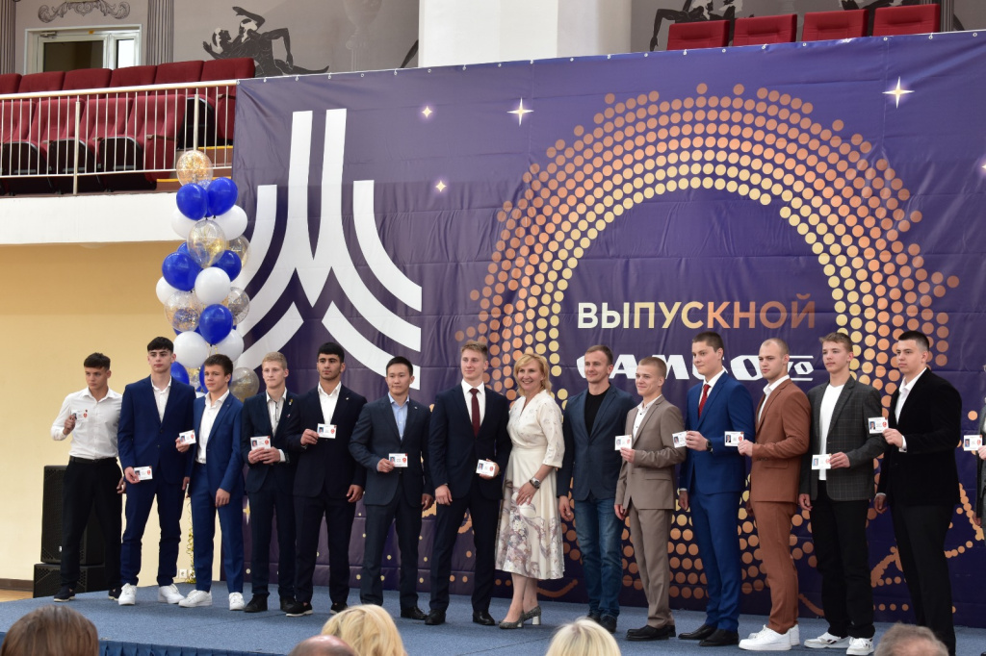
Управа Тёплый Стан с радостью поздравляет всех выпускников района с успешным завершением важного этапа их жизни! Вчера во всех школах нашего района прошли торжественные выпускные вечера, которые стали значимым событием для каждого из вас.
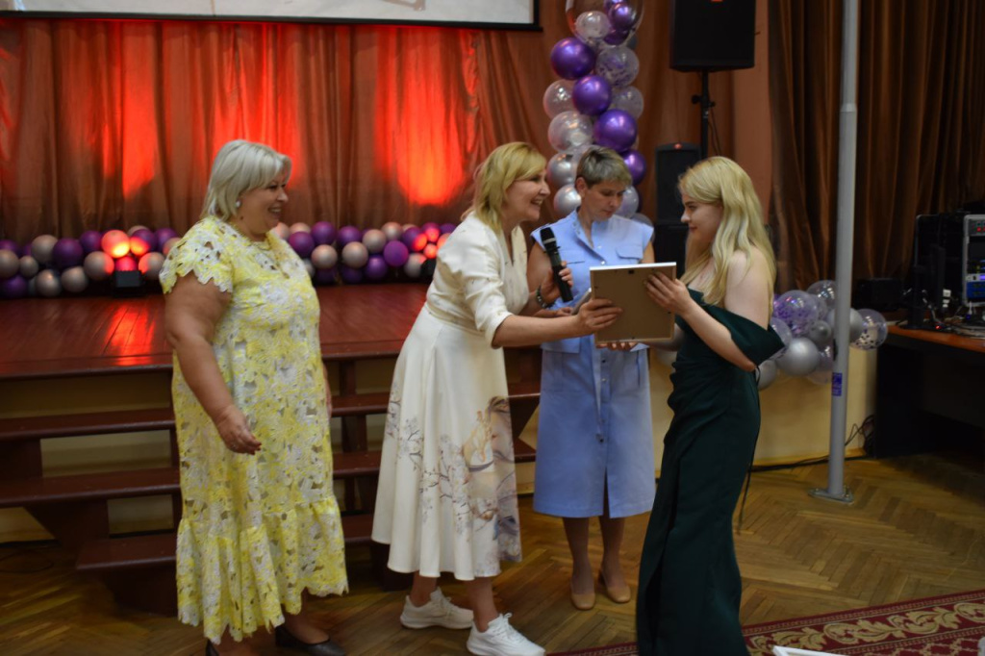

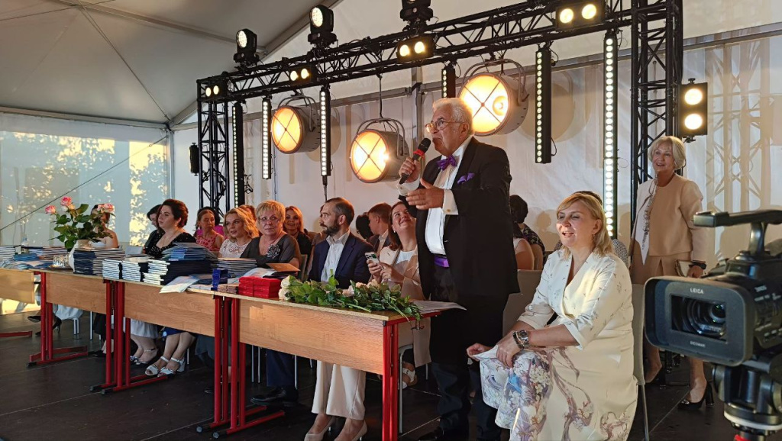
На празднике выпускников поздравила депутат Московской городской Думы Наталия Борисовна Метлина. Она пожелала ребятам удачи, вдохновения и успехов в их дальнейших начинаниях, отметив, что каждый из них обладает огромным потенциалом для достижения высоких целей. Наталия Борисовна выразила уверенность, что впереди у выпускников множество ярких и незабываемых моментов, которые они будут вспоминать с теплотой и гордостью.
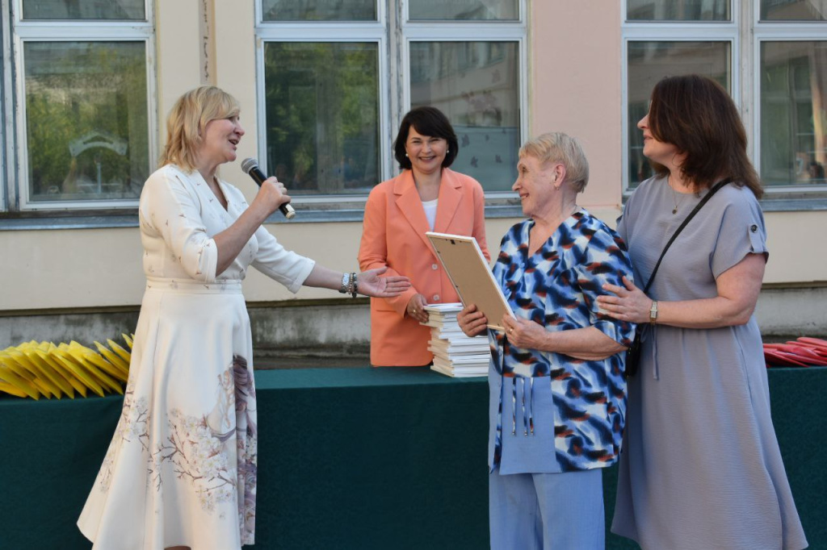
Мы гордимся каждым из вас! Ваши успехи в учёбе, спорте, творчестве и общественной деятельности являются ярким примером для подражания. Сегодня вы стоите на пороге новых свершений, и мы уверены, что у вас всё получится. Пусть каждый из вас найдёт свой путь, реализует свои мечты и достигнет всех поставленных целей.
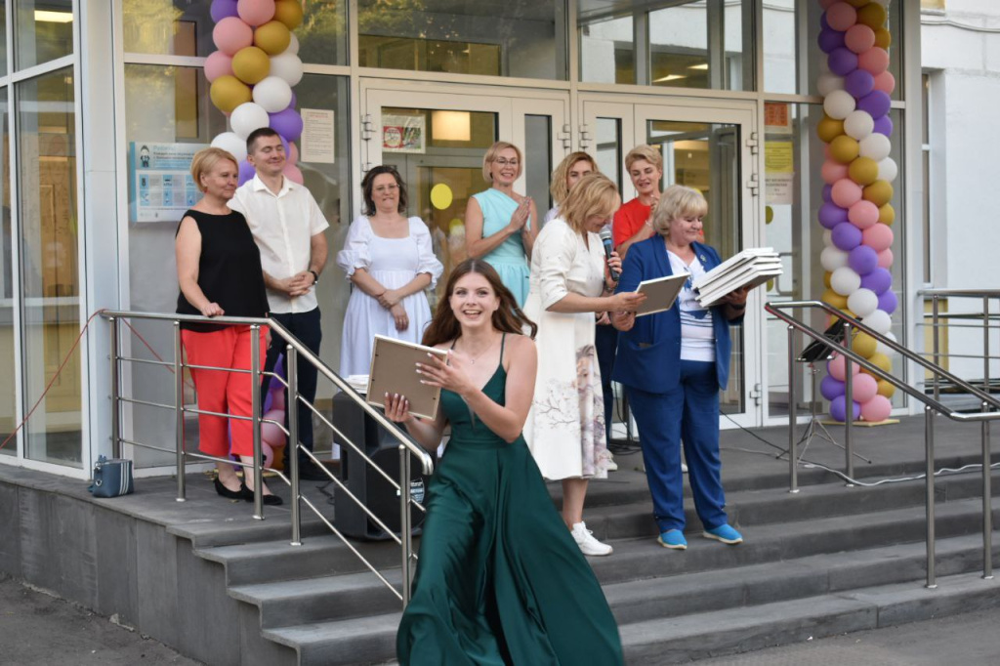
От всей души желаем вам удачи, крепкого здоровья и неиссякаемой энергии! Пусть ваши дороги будут светлыми, а планы – грандиозными. Вперёд, к новым вершинам и достижениям! Мы верим в вас и всегда будем рады поддержать на вашем пути.
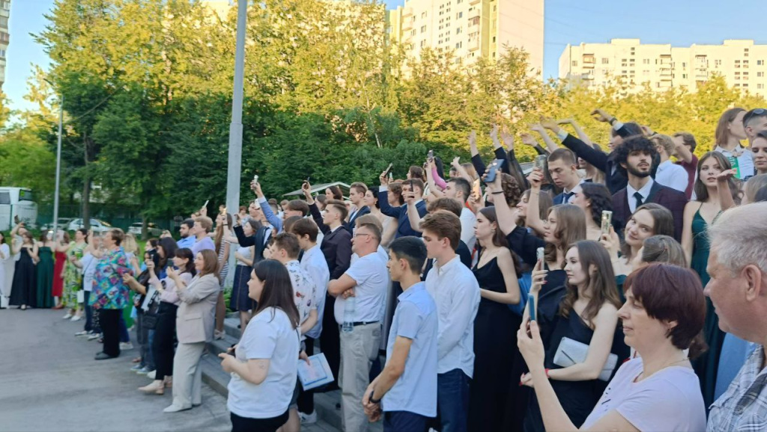

Адрес страницы: http://teplystan.mos.ru/social-services/detail/12454619.html
Управа района Теплый Стан города Москвы

